设计文档

开机自启动应用前期设计

By:Zhanghuajian 2015-8-27

本文…部署、开发、应用

北京元复科技有限公司

|  |  |  |
| --- | --- | --- |
|  |  |  |
| **电话** 8610－89777397  **传真** 8610－89777397 | (100085)北京市海淀区上地信息路28号科实大厦A座11层 | http://www.topgrid.cn  baoc@topgrid.cn |
|  |  |  |

内容

概述 1

平台需求 2

功能设计 3

运行反馈 5

自主维修系统及建设 7

联系信息 8

公司信息 9

# 概述

*概念性*

## 要点

前期设计的应用设计，需要满足一定的功能：

1. 应用运行于Android平台，需要开机自启动
2. 运行进入网络应用平台，通过操作网页中的链接进行其他的后续操作
3. 屏蔽BACK、MENU、ESC按键的使用，避免用户随意跳出应用界面

## 组成

设计,一是满足着Android平台的正常运行，二会与路由器，板子的各种通讯。并且界面暂时设计运行欢迎界面，加载界面和用于测试的用户登录界面，若是有新的需求，可以进行更为详细的设计。

# 平台需求

## 平台

* Android 平台（平板），开发板（嵌入切换的控制）
* Android 机必备浏览器，同时需要网络的接入，以支持正常的网络访问

## 安装

* 应用的安装跟正常的安卓APP安装流程一致，可以使用U盘拷贝，也可以设计为应用的下载安装（个人认为这种方法更为合理）

# 功能设计



一个应用的全面设计需要更为详细的设计文档，同时拥有布局的确定化，以及美工的图片设计等。

认真做事总是好的。

## 1.开机自启动的功能设计

* 主要的设计思路为静态广播的使用，其中创建了其中创建了继承BroadcastReceiver的类 /Mo/src/com/mo/receiver/BootReceiver.java，使其监听广播继而跳转到欢迎界面。而对应欢迎界面的Activity设置了休眠时间，利用Handler-Thread机制进行控制跳转，主要代码如下：

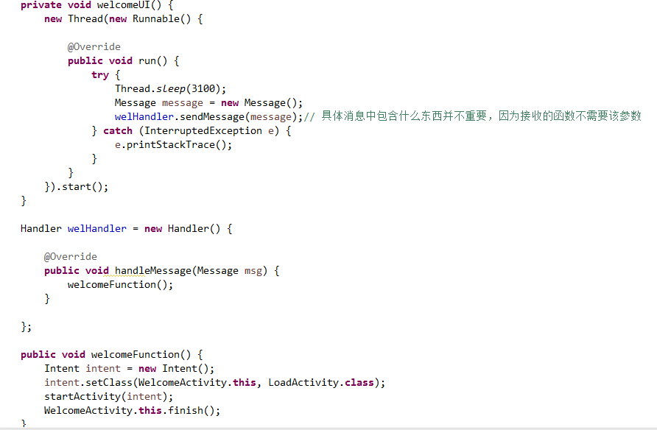

* 注意不要忘记了在配置文件中的注册

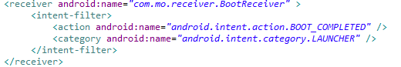

## 2.运行动画的功能设计

* AndroidManifest.xml 权限的配置

<uses-permission android:name=*"android.permission.RECEIVE_BOOT_COMPLETED"* /><uses-permission android:name=*"android.permission.INTERNET"*/>

* 切换效果使用了主题设置的xml控制的左右切换，这需要对在Styles.xml文件中进行如下的配置。

<style name=*"AnimActivityTheme"*><item name=*"android:windowAnimationStyle"*>@style/FeelyouWindowAnimTheme</item></style>

style name=*"FeelyouWindowAnimTheme"* parent=*"@android:style/Animation.Activity"*>

<item name=*"android:activityOpenEnterAnimation"*>@anim/in_from_right</item>

<item name=*"android:activityOpenExitAnimation"*>@anim/out_from_left</item>

<item name=*"android:activityCloseEnterAnimation"*>@anim/in_from_left</item>

<item name=*"android:activityCloseExitAnimation"*>@anim/out_from_right</item>

着重注意，使需要有动画切换的Activity添加下面这句代码：

android:theme=*"@style/AnimActivityTheme"*

## 3.WebView加载网址的功能设计

* 通过使用WebView对网址的数据读取，可以直接调用Android自带的浏览器进行网络访问，同时为了支持屏幕的自适应和网页对JavaScript的放大缩小操作，可以设置WebSettings webSettings = webview_load.getSettings()的属性

一个应用可以有不同的样式，自适应终端类型

* 限制安卓平台随意退出应用的设计，分析考虑，仅需屏蔽掉BACK、ESC、MENU键的使用即可，所以只要复写方法onKeyDown（）即可，同时因为所提供的Android平台没有HOME键，也减去了更为难处理的HOME键屏蔽设置，具体代码可参考 /Mo/src/com/mo/view/LoadActivity.java
* 既然判断了webView的加载情况，合理的设计需要添加对网络是否可用的监听，从而人性化提示检查网络进行正确的信息获取，在此设计了简单的逐帧动画，可作参考

# 运行反馈

1. .软件运行效果，如果Android机正常操作，对于开机自启动的第一个显示界面



(2).上一个界面运行3s后自动跳转到应用界面，可以读取网站，对于网址中的内容设计需要开发人员的处理.这一界面主要屏蔽了ESC键的退出功能，BACK不会退出但是可以根据浏览器的自带缓存功能进行网页的前后跳转.

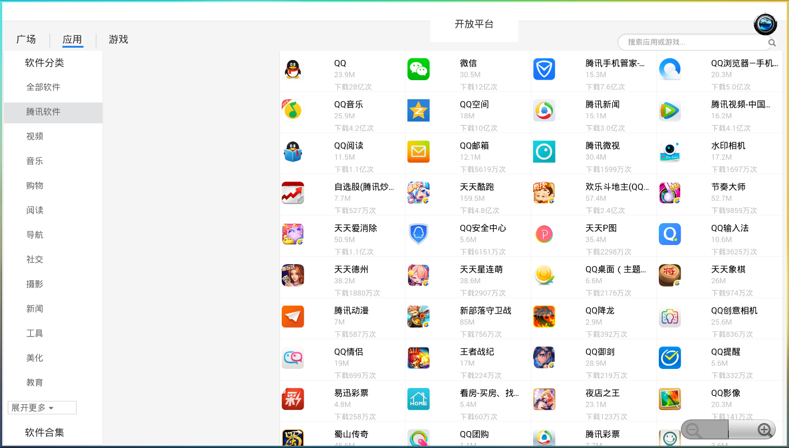

(3).根据新的要求，暂时没必要进行登录界面的设计，只是为了后面的串口通信进行的测试设计

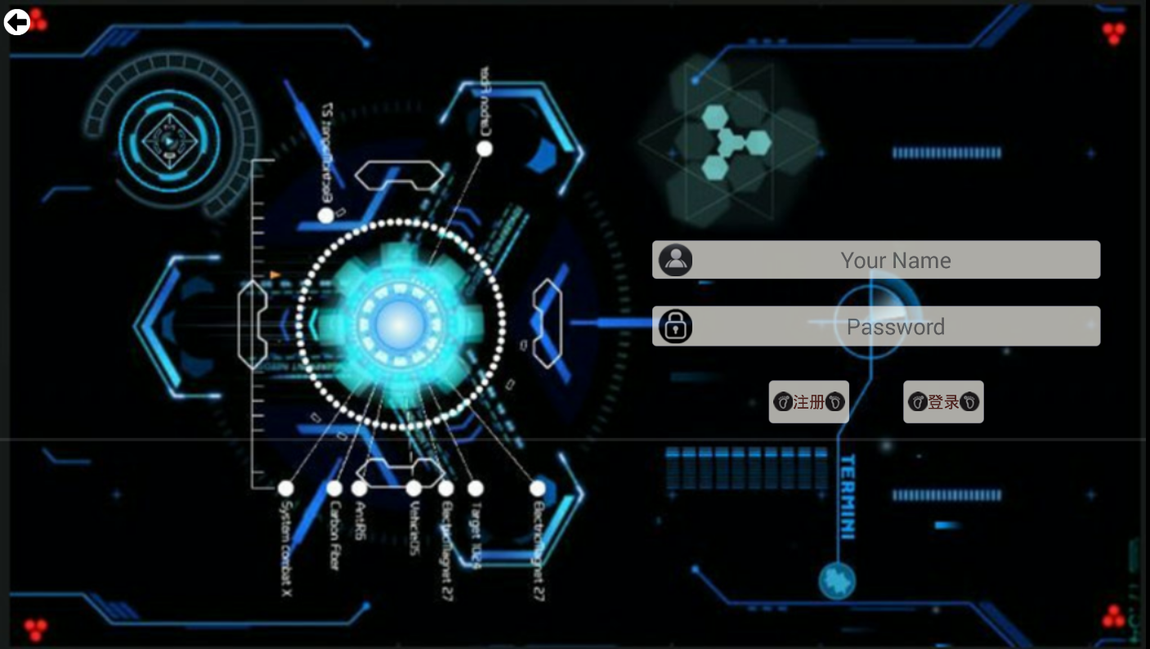

(4).鉴于未必拥有网络支持，所以添加了一个提示界面，同时在满足网络的情况下，点击屏幕即可重新刷新网页【正在测试这一功能，在真机上可以实现，平板上跳过这一过程，正在寻找解决方法】。



# 自主维修系统建设建议

* 准确的说，暂时只负责了最初的功能设计，对于界面还没有具体的要求，可以后期进行更为详细的修改，文档的编写主要用以后面的参考
* 个人认为，如果真的屏蔽HOME键，可能连安卓机的其他操作受到限制，比如输入法下载，版本更新，总需要保证安卓机的正常使用为好，测试发现，在Android机SET配置里强制退出应用程序（此时会有提示：如强制退出会影响程序正常工作...），这时如果进行机器重启，发现原有的应用不能自启动，但是在程序未强制退出情况下重启机器，应用正常自启动。

# 联系信息

|  |  |  |  |
| --- | --- | --- | --- |
|  | 总经理  电话 138  传真 8610-8977397  baoc@topgrid.cn |  | 高级工程师  电话 134  传真 8610-83201813  lina@topgrid.cn |
|  |  |  |  |
|  | 博士  电话 186  传真 8610-83201813  xiay@topgrid.cn |  |  |
|  |  |  |  |

# 公司信息



北京元复科技有限公司

(100085)北京市海淀区上地信息路28号科实大厦A座11层

电话 8610－89777397

传真 8610－89777397

http://www.topgrid.cn

